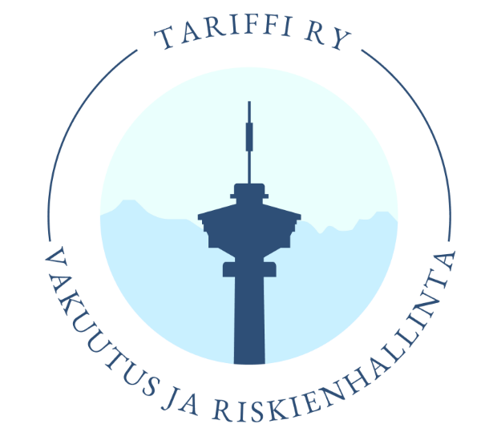

Sääntömääräinen syyskokous 17.11.2021

Tariffi ry:n sääntömääräinen syyskokous pidetään keskiviikkona 17.11.2021 klo 18:00 alkaen YTHS:n saunatiloissa osoitteessa Kalevantie 3 C 33, 33100 Tampere.

Seuraavalla sivulla kokouksen esityslista.

Syyskokouksen jälkeen ilta jatkuu railakkaasti Tariffin pikkujoulujen merkeissä.

Lämpimästi tervetuloa!

Tariffi ry:n hallitus

YHDISTYKSEN SÄÄNTÖMÄÄRÄINEN SYYSKOKOUS
AIKA: Keskiviikkona 17.11.2021 klo 18:00
PAIKKA: YTHS:n saunatilat, Kalevantie 3 C 33, 33100 Tampere

ESITYSLISTA

1§ Kokouksen avaus
2§ Kokouksen laillisuus ja päätösvaltaisuus
3§ Kokouksen järjestäytyminen
- Valitaan kokoukselle puheenjohtaja, sihteeri, kaksi (2) äänten laskijaa ja kaksi (2) pöytäkirjan tarkastajaa.
4§ Esityslistan hyväksyminen työjärjestykseksi
5§ Alustavan toimintakertomuksen esittely
6§ Alustavan talousarvion esittely
7§ Tariffi ry:n hallituksen kokoonpano vuodelle 2022
8§ Puheenjohtajan valinta vuodelle 2022
9§ Talousvastaavan valinta vuodelle 2022
10§ Koulutuspoliittisen vastaavan valinta vuodelle 2022
11§ Tiedotusvastaavan valinta vuodelle 2022
12§ Projektivastaavan valinta vuodelle 2022
13§ Tapahtumavastaavan valinta vuodelle 2022
14§ Vuosijuhlavastaavan valinta vuodelle 2022
15§ Sidosryhmävastaavan valinta vuodelle 2022
16§ Toiminnantarkastajan (1) ja varatoiminnantarkastajan (1) valinta vuodelle 2021
17§ Muut esille tulevat asiat
18§ Kokouksen päättäminen

